一. SVN

1.什么是SVN
svn:全称Subversion，子级版本，是一个开源的版本控制系統，管理着随时间改变的数据。这些数据放置在一个中央资料档案库 (repository) 中。 这个档案库很像一个普通的文件服务器, 不过它会记住每一次文件的变动。这样你就可以把档案恢复到旧的版本, 或是浏览文件的变动历史。 许多人会把版本控制系統想像成某种 “时光机器”。
作用：
使用svn可以很好地协调一个团队共同开发同一个项目，而不会出现代码冲突、覆盖的情况。

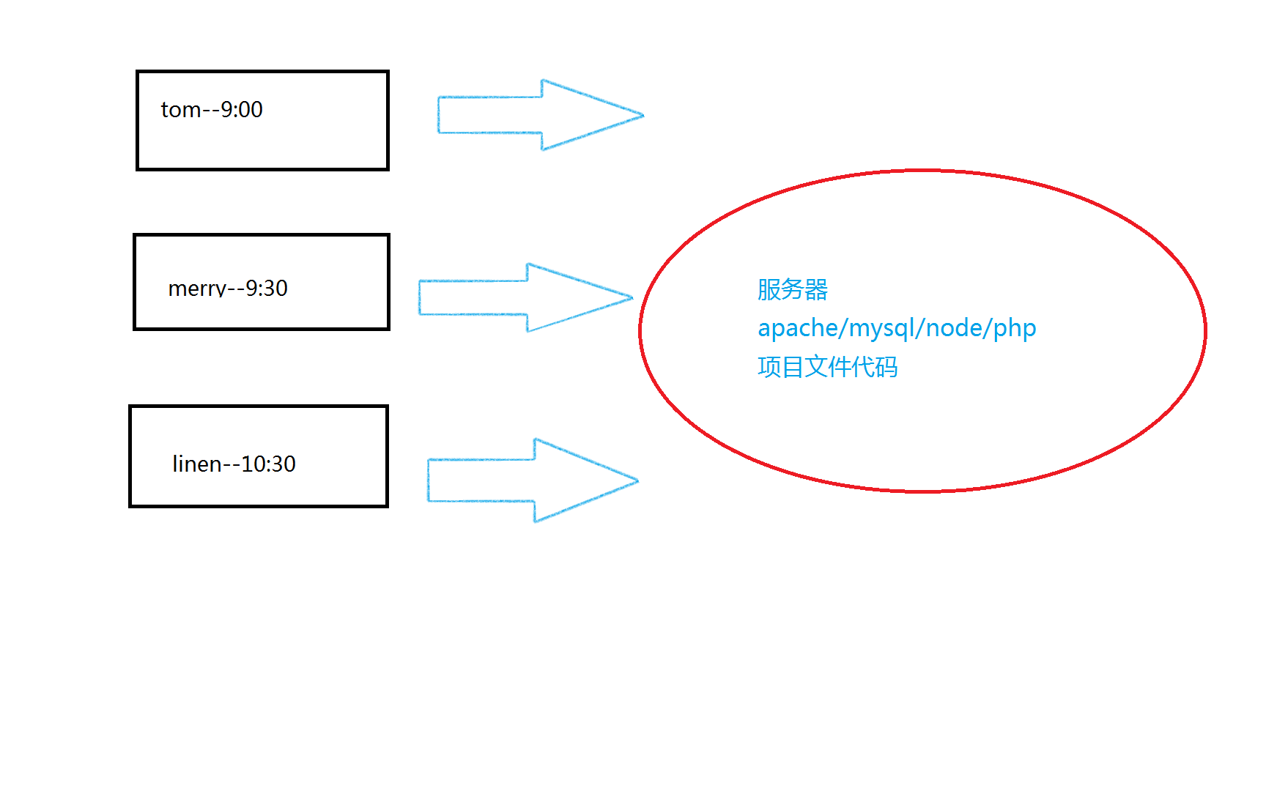
上图是多人共同开发同一个项目，内部最大的问题是，在比较短的时间内如果有多人同时开发同一个文件，会造成彼此代码覆盖的情况发生。
最后时间点上传的会把以前同事上传的代码覆盖。
SVN其中的作用一个就是避免上述情况发生。

2. 使用svn的作用
① 多人开发同一个项目不会出现代码覆盖情况。
② 针对一个文件可以创建许多不同版本，并且可以随时查看不同版本的内容。
③ 公司领导可以通过svn查看每个人的工作情况

3.SVN 的一些概念
repository（源代码库）:源代码统一存放的地方
Checkout（提取）:当你手上没有源代码的时候，你需要从repository checkout一份
Commit（提交）:当你已经修改了代码，你就需要Commit到repository
Update (更新):当你已经Checkout了一份源代码， Update一下你就可以和Repository上的源代码同步，你手上的代码就会有最新的变更
日常开发过程其实就是这样的：Update(获得最新的代码) -->作出自己的修改并调试成功 --> Commit(大家就可以看到你的修改了) 。如果两个程序员同时修改了同一个文件呢, SVN可以合并这两个程序员的改动，实际上SVN管理源代码是以行为单位的，就是说两个程序员只要不是修改了同一行程序，SVN都会自动合并两种修改。如果是同一行，SVN会提示文件Confict, 冲突，需要手动确认。

